LE CAMEMBERT

- Camembert är en liten by i Normandie
- en fransyska som heter Marie Harel gömmer under franska revolutionen en präst
- 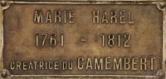Marie Harel föddes 1761
- man gillade inte prästerna under revolutionen
- Marie Harel bodde på herrgården Beaumoncel
- prästen är mycket glad
- han vill tacka Marie Harel för hennes hjälp
- han ger ett recept på en god ost som present/gåva till Marie
- han ger henne en present
- Marie Harel börjar tillverka/göra osten
- det finns två olika Marie Harel
- 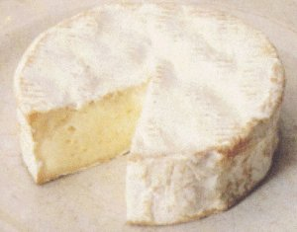Marie Harel är hjälpt av en ung flicka som också heter Marie Harel
- vem är Thomas Paynel?
- det är Marie Harel II:s man
- deras son heter Victor
- Victor Paynel träffar kejsaren Napoléon III
- kejsaren äter / smakar osten och han älskar den
- han vill ha denna ost varje dag
- det blir en stor succé
- idag är camembert en mycket känd ost i hela världen
